Молдавский Государственный Университет

Факультет Математики и Информатики

Департамент Информатики

**Лабораторная работа**

**АИС учета посетителей отеля**

**Моделирование вариантов использования с использованием диаграмм действий и моделирование графических интерфейсов**

Выполнен студентом II курса

специальности Informatică (Științe ale Educației)

**Михайлов Пётр**

Преподаватель

**Анатолий Гладей**

Кишинёв, 2025

**Моделирование вариантов использования с использованием диаграмм действий и проектирование графических интерфейсов**

**Описание вариантов использования**

**Вариант 1: Оформление бронирования номера**

**Участники:** Администратор ресепшн и клиент.  
Администратор, получив данные от клиента, выполняет поиск доступных номеров, проверяет их статус и оформляет бронирование на выбранные даты. В систему вносятся данные о госте, сроках проживания, категории номера, дополнительных услугах (например, завтрак, спа) и стоимости. После этого формируется подтверждение бронирования.  
**Предусловие:** Наличие свободного номера и зарегистрированного клиента.  
**Результат:** В системе фиксируется бронирование, статус номера обновляется на «забронирован». Если подходящих номеров нет, система предлагает альтернативные варианты или администратор отказывает в бронировании. Если клиент не зарегистрирован, сначала создается его профиль.  
**Альтернативный сценарий:** При отсутствии свободных номеров клиент может быть записан в лист ожидания.

#### Вариант 2: Планирование уборки номеров

**Участник:** Менеджер номерного фонда.  
Менеджер выбирает номер в системе, указывает дату и тип уборки (ежедневная, генеральная) или технического обслуживания (например, ремонт оборудования). Система сохраняет данные и создает напоминания для персонала.  
**Предусловие:** Номер зарегистрирован в базе.  
**Результат:** В системе обновляется график уборки, а данные добавляются в журнал обслуживания номеров. Если номер уже запланирован для уборки, система уведомляет менеджера, чтобы избежать дублирования.  
**Альтернативный сценарий:** Если номер занят, уборка может быть перенесена на другую дату.

#### Вариант 3: Просмотр истории проживаний

**Участник:** Клиент.  
Клиент, авторизовавшись в личном кабинете, переходит в раздел «Мои бронирования», где отображаются текущие и завершенные бронирования с указанием дат, номеров, стоимости и услуг. Клиент может оставить отзыв или повторить бронирование.  
**Предусловие:** Клиент авторизован в системе.  
**Результат:** Клиент получает доступ к истории проживаний. Если история пуста, отображается уведомление. При сбоях в системе клиенту предлагается повторить попытку.  
**Альтернативный сценарий:** Если доступ ограничен, клиент может запросить данные через ресепшн.

### Графический интерфейс: Поиск номера

Интерфейс поиска номера предназначен для клиентов, планирующих бронирование. Он представлен в виде формы на веб-сайте или в мобильном приложении. В верхней части формы находятся поля для ввода параметров:

* Выпадающий список категорий номеров («Стандарт», «Люкс», «Семейный»).
* Два поля-календаря для выбора дат заезда и выезда.
* Поле для выбора количества гостей.

Дополнительно клиент может отметить флажками предпочтения, такие как вид из окна, наличие балкона или мини-бара. Внизу формы расположена кнопка «Найти номера». После нажатия система отображает список доступных номеров с их описанием, ценой и фотографиями. Интерфейс интуитивен, с минималистичным дизайном, обеспечивающим удобство выбора номера.

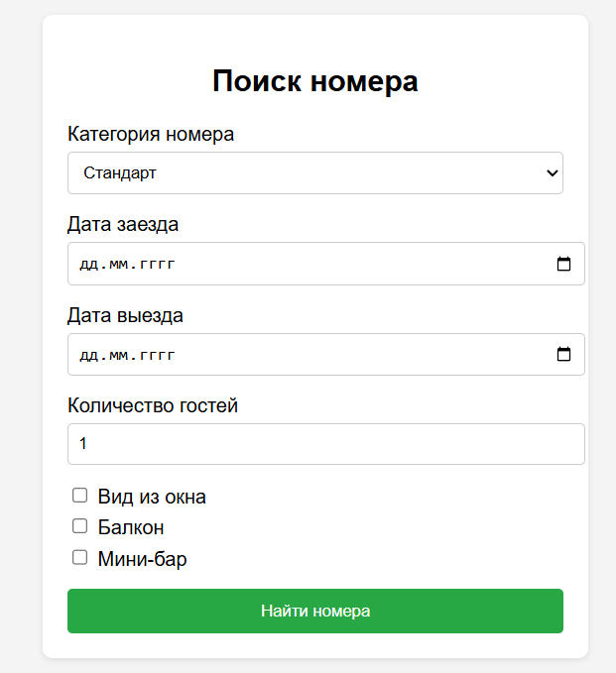

### Графический интерфейс: Оформление бронирования

Интерфейс оформления бронирования используется администратором ресепшн и реализован как форма с несколькими секциями. В верхней части администратор вводит или выбирает данные клиента из базы (имя, телефон, ID). Далее отображается блок с информацией о выбранном номере (категория, номер, стоимость), основанной на предварительном поиске или запросе клиента.

Администратор указывает даты проживания, а система автоматически рассчитывает стоимость. Отдельная секция позволяет добавить дополнительные услуги (завтрак, трансфер, спа). Итоговая сумма отображается внизу формы. Кнопка «Подтвердить бронирование» завершает процесс, а система генерирует уведомление для клиента.

Интерфейс предусматривает проверку корректности данных и отображение предупреждений (например, если номер уже занят). До подтверждения данные можно редактировать. После завершения номер блокируется для других бронирований, а данные передаются в бухгалтерию.

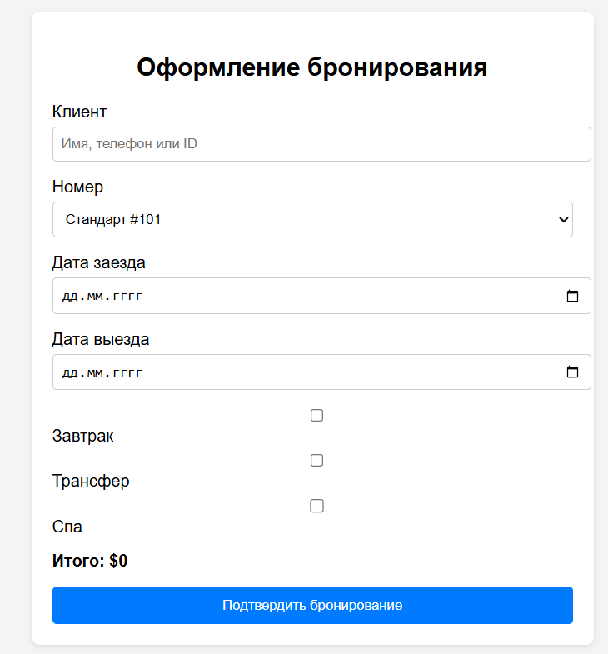

### Графический интерфейс: Просмотр истории проживаний

Интерфейс предназначен для клиентов, авторизованных в системе, и реализован как раздел «Мои бронирования» в личном кабинете. В верхней части размещена панель фильтров для сортировки бронирований по датам или статусу («активные», «завершенные»). Ниже отображаются карточки бронирований с данными: номер, даты проживания, стоимость, услуги и статус.

Каждая карточка имеет кнопку «Подробнее» для просмотра деталей (счет, услуги). Для завершенных бронирований доступна кнопка «Оставить отзыв». Если бронирований нет, отображается сообщение «История пуста» с предложением перейти к поиску номеров. Интерфейс адаптирован для мобильных устройств и выполнен в едином стиле с другими разделами системы.

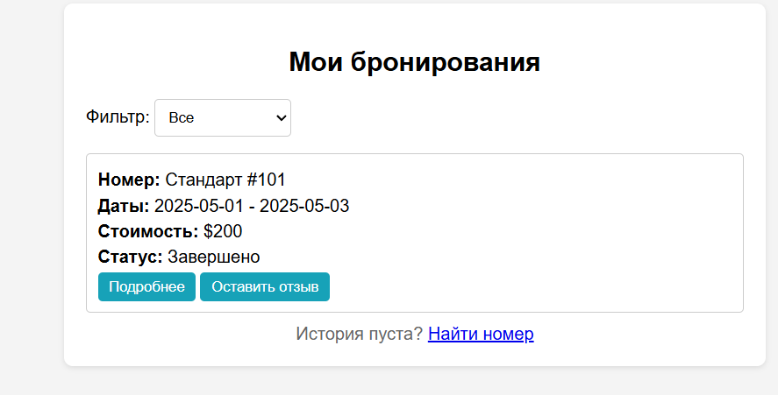

### Вывод

В рамках лабораторной работы №5 были проанализированы три ключевых варианта использования АИС отеля **"Guest Haven"**: оформление бронирования, планирование уборки номеров и просмотр истории проживаний. Для каждого варианта описаны участники, предусловия, результаты и альтернативные сценарии.

Разработаны текстовые описания и HTML/CSS макеты графических интерфейсов, обеспечивающих удобное взаимодействие пользователей с системой. Интерфейсы включают формы поиска, оформления бронирования и просмотра истории, с акцентом на интуитивность и адаптивность.

Диаграмма активности для варианта «Оформление бронирования» формализует процесс, демонстрируя логику действий и возможные сценарии. Это обеспечивает основу для проектирования системы, соответствующей потребностям отеля.

Лабораторная работа создает базу для дальнейшей разработки АИС, подчеркивая важность моделирования процессов и интерфейсов для эффективного управления в сфере гостеприимства.